**СРЕДНЯЯ ГРУППА**

**Тема недели: «Семья. День матери».**

**с 23.11.2020 по 27.11.2020 г.**

**Среда 25.11.2020 г.**

**1.Речевая деятельность.** Тема: «Описание транспорта. Грузовик».

**Материалы и оборудование:** пластилин, картинки с изображением транспорта разного вида.

**Организационный момент. Повторение названий транспорта.**

Воспитатель показывает картинки с изображением разных видов транспорта, дети их называют.

Вопросы:

– Как называется транспорт, который перевозит пассажиров?

– Как называется транспорт, который перевозит грузы?

– Какой транспорт важней?

– Что произойдет, если исчезнут все грузовики? Поезда? Легковые автомобили?

**Игра «Что лишнее?».**

Воспитатель предлагает детям определить лишний транспорт в каждом ряду картинок.

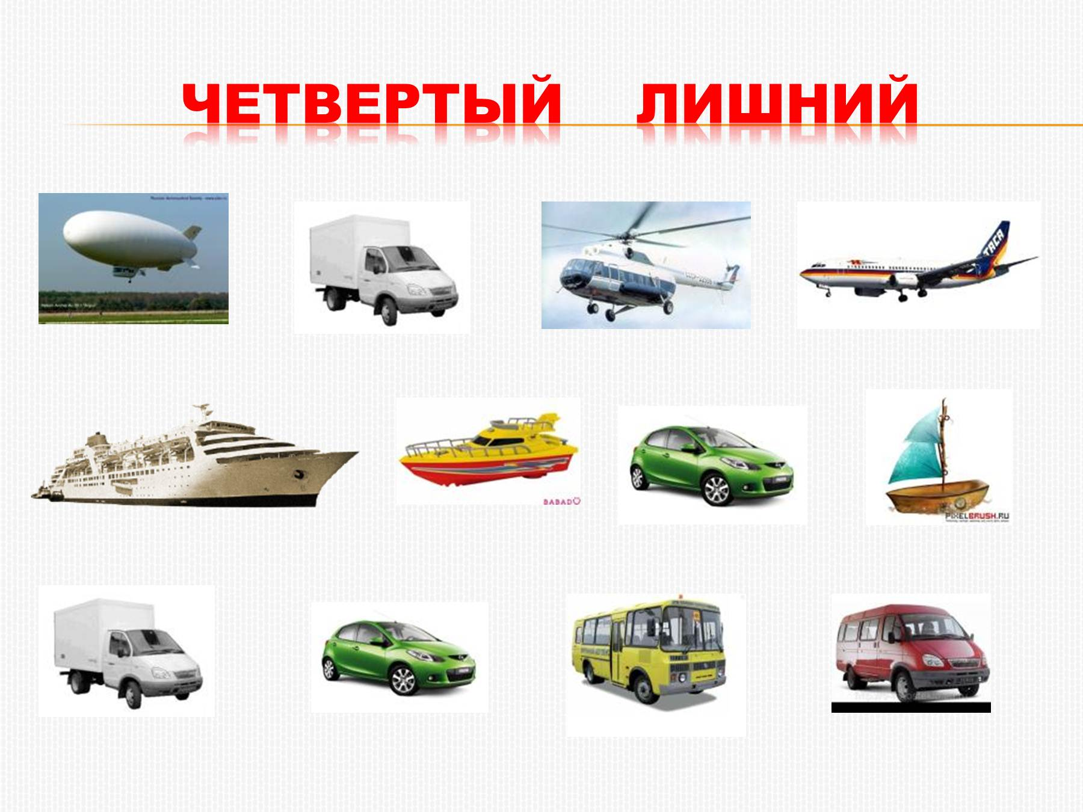

**Физкультминутка.**

Грузовик

|  |  |
| --- | --- |
| Грузовик песок везет. | *Идут по кругу, изображая руль в руках.* |
| Удивляется народ: | *Останавливаются, поворачиваются лицом друг к другу, разводят руками, делают удивленное лицо.* |
| «Вот так чудо-чудеса, | *2 раза наклоняют голову вправо–влево.* |
| В нем песок под небеса». | *Тянутся на носочках, поднимая руки вверх.* |

**2. Изобразительная деятельность. Лепка грузовика.**

Дети по показу воспитателя лепят 2 столбика, затем сплющивают их с четырех сторон. Один из столбиков должен быть меньше другого – это кабина, он прикрепляется к большому столбику с одной стороны, а с другой стороны – спичечная коробка, которую каждый ребенок может наполнить грузом, который вылепил: фрукты, овощи, кирпичики и т. п.

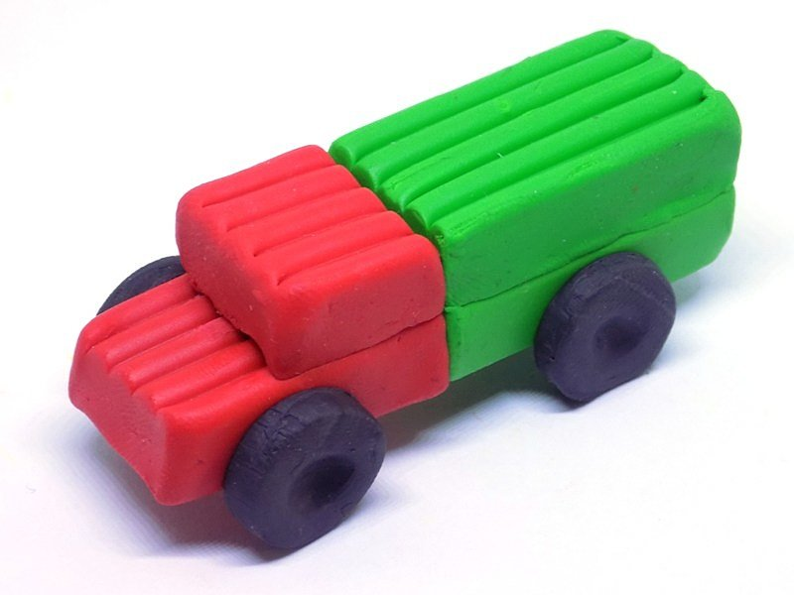

**Рефлексия.**

– Что мы делали на занятии?

– В какие игры играли?

– Какие машины вы сегодня слепили?

– Что везут ваши грузовики?

– Что вам понравилось на занятии?

– Что было трудным для вас?